муниципальное бюджетное общеобразовательное учреждение
«Средняя школа № 14»

Исследовательская работа

Влажность воздуха

Выполнил: Бесов Егор, ученик 4А класса
Проверил: Зинина Жанна Александровна, учитель начальных классов

Арзамас, 2022г.
ОГЛАВЛЕНИЕ

Введение…………………………………………………………………………..3
Глава 1.
  - Влажность воздуха и ее влияние на человека…………...............4
  - Приборы для измерения влажности воздуха……………………5
  - Способы изменения уровня влажности воздуха ………………..7
Глава 2.
2.1. Измерение влажности воздуха в квартире…………………………….7

Заключение…...…………………………………………………………………8
Литература………...……………………………………………………………..9

ВВЕДЕНИЕ.
Воздух – неотъемлемая часть в жизни каждого человека – это один из источников жизни. Человек не может жить без воздуха. А что такое воздух, из чего состоит и как влияет на человека? Атмосферный воздух представляет собой смесь различных газов и водяного пара. Важное значение для человека наряду с температурой и давлением атмосферы имеет количество в ней водяных паров. Мало кто задумывается о влажности воздуха, которым мы дышим. Но от этого фактора зависит не только состояние жизни человека, но и животных, растений, а также сохранность технических объектов, архитектурных сооружений, произведений искусств. Большое значение имеет знание влажности в метеорологии для предсказания погоды. Продукты питания, строительные материалы, книги и даже электронные компоненты допускается хранить в строго определённом диапазоне относительной влажности воздуха. Многие технологические процессы возможны только при строгом контроле содержания паров воды в воздухе производственного помещения.
Актуальность темы.
Каждый из нас должен знать, каким воздухом он дышит и соответствует ли его концентрация для хорошего самочувствия и здоровья.
Цель работы: Изучение и измерение влажности воздуха, и влияние ее на жизнедеятельность человека
Задачи:
- Изучение литературы по данной теме.
- Изучение влияния влажности воздуха на самочувствие человека.
- Измерение влажности воздуха в квартире и сравнение полученных данных с санитарно-гигиеническими нормами.
- Найти и опробовать способы повышения и понижения влажности в квартире.
Методы исследования: изучение литературы по данной теме, наблюдение, эксперимент, анализ.
Объект исследования: уровень влажности воздуха в мой квартире.
Предмет исследования: влияние влажности воздуха на человека и способы ее изменения.
ГЛАВА 1.
  - Влажность воздуха и ее влияние на человека
С поверхности морей, рек, водоемов самопроизвольно, непрерывно и при любой температуре происходит испарение, вследствие чего в окружающем нас воздухе постоянно находится водяной пар. Влажность воздуха – это содержание водяного пара в атмосфере. Чем больше водяного пара будет содержаться в атмосфере при данной температуре, тем больше будет влажность воздуха.
От уровня влажности напрямую зависит наше самочувствие. Наиболее благоприятной для человека в средних климатических условиях является относительная влажность воздуха 40-60% при температуре 18 - 24°С.
Большинство жителей России живет в условиях, когда не менее шести месяцев (с октября по апрель в лучшем случае) имеет место отопительный сезон. Последствием отопления является высушивание воздуха в жилых помещениях.
Чрезмерно сухой воздух иссушает наши слизистые оболочки (глаз, дыхательных путей, носоглотки) и может привести к понижению иммунитета, утомляемости, ухудшению состояния кожи. Да и просто к дискомфорту.
Тем не менее, сухой воздух позволяет легче переносить низкие и высокие температуры (зимние морозы и летнюю жару).
При очень сухом воздухе очень быстро утрачивают свой внешний вид паркет, мебель и др. деревянные поверхности. Могут появиться трещины, предметы «ссыхаются».
Избыточная же влажность вполне способна стать причиной таких заболеваний как астма, аллергия, ринит. Чрезмерная влажность еще более губительна для вашей квартиры, ведь она может стать причиной появления грибка, плесени на стенах и особенно в углах, где движение воздуха минимально. Быстро портятся под воздействием влаги и пищевые продукты.

  - Приборы для измерения влажности воздуха.
Волосной гигрометр.
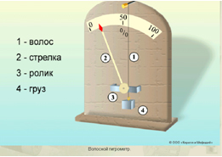
Его действие основано на способности волоса увеличивать свою длину при росте влажности воздуха. Вследствие изменения длины волоса стрелка перемещается, указывая на соответствующее значение относительной влажности на круговой шкале.
Конденсационный гигрометр.
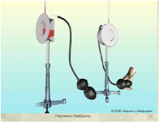
С помощью конденсационного гигрометра можно определить относительную влажность воздуха по точке росы.
Точка росы — это температура воздуха, при которой содержащийся в нем пар начинает конденсироваться в росу.
Для определения этой точки также существует таблица.
Психрометр.
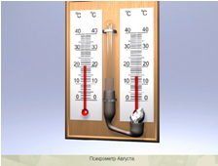

В устройство психрометрического гигрометра входят два обыкновенных термометра: сухой и влажный (его конец обмотан тканью, опущенной в воду). Градусники дают разные показания: по этой разности температур с помощью специальных таблиц и определяют влажность воздуха

Электронный гигрометр.
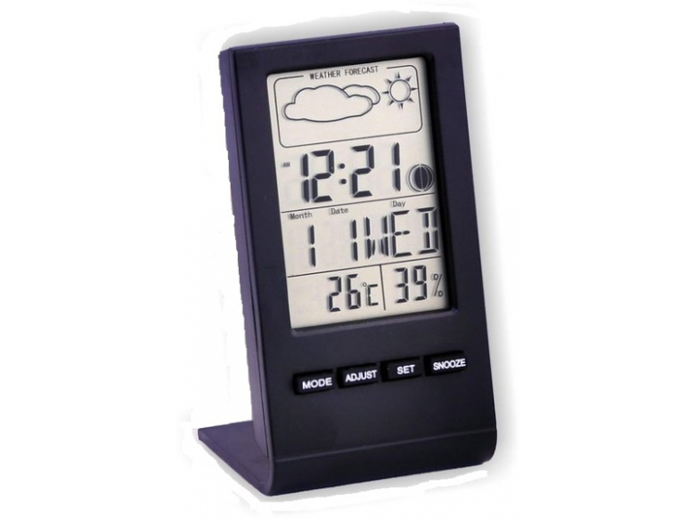
Принцип его действия строится на постоянном измерении состояния воздуха в помещении. Прибор функционирует от электросети или батарейки. Внутри гигрометра находится датчик, который фиксирует изменения концентрации влаги в комнатном воздухе. Все расчеты отображаются на дисплее прибора, информация обновляется в режиме реального времени.

  - Способы изменения влажности воздуха в помещении
Способы повышения влажности воздуха
- Простейший способ привести влажность воздуха в доме в норму — использование бытовых увлажнителей воздуха. Такие приборы могут не только увлажнять воздух, но и очищать, нагревать, охлаждать его, могут быть снабжены указателями влажности и температуры воздуха.
- Комнатные растения сами по себе положительно влияют на влажность воздуха в квартире (хоть и незначительно), также они станут своеобразным гигрометром: если листики морщатся и засыхают – это признак недостатка влаги в вашей квартире. Можно завести аквариум. Только не забывать регулярно подливать испаряющуюся воду.
- Влажная уборка квартиры.
- Расстановка емкостей с водой.
- Опрыскивание комнатных растений.
Способы понижения влажности воздуха в квартире
- По аналогии с увлажнителем воздуха существуют специальные поглотители влаги, которые содержат абсорбирующее вещество, впитывающее излишнюю влагу из воздуха, как губка.
- После приготовления пищи, стирки, принятия ванны или душа накапливается пар. Поэтому эти помещения нужно сразу проветривать.
- Сушить белье в доме – нежелательно. Лучше делайте это на открытом воздухе или в свободной комнате, закрыв в нее дверь и приоткрыв окно.
ГЛАВА 2.
2.1. Измерение влажности воздуха в квартире

Я измерял влажность воздуха в своей квартире электронным гигрометром. Влажность воздуха составила 41% при температуре 25⁰С, что немного ниже нормы.

Я решил попробовать некоторые способы изменения влажности и проверить на сколько они действенны. Измерения проводились в разные дни. Вот такие результаты у меня получились.
№ п/п | Способ изменения влажности | Уровень влажности до, % | Уровень влажности после, % | Разница в показателях, %
 | Влажная уборка квартиры | 41 | 44 | +3
 | Сушка сырого белья | 39 | 49 | +10
 | Ультразвуковой увлажнитель воздуха | 35 | 53 | +18
 | Проветривание | 45 | 37 | -8

ЗАКЛЮЧЕНИЕ
В ходе моего исследования я узнал, что влажность воздуха влияет не только на организм человека, но и на предметы, которые его окружают. Люди весьма восприимчивы к влажности. От нее зависит интенсивность испарения влаги с поверхности кожи. Жара труднее переносится при высокой влажности воздуха. В этих условиях затруднен отвод тепла за счет испарения влаги. Поэтому возможен перегрев тела, нарушающий жизнедеятельность организма. В сухом воздухе, напротив, происходит быстрое испарение влаги с поверхности кожи, что приводит к высыханию слизистых оболочек дыхательных путей. Для оптимального теплообмена человеческого организма при температуре 20-25 С° наиболее благоприятна относительная влажность порядка 50%. При более высокой температуре предпочтительна влажность около 20%.
Для устранения неблагоприятного влияния низкой и высокой влажности воздуха в помещениях применяют увлажнение, вентиляцию, кондиционирование воздуха и др.
Из проведенных мною измерений видно, что наиболее действенным для увеличения влажности является ультразвуковой увлажнитель воздуха, а для уменьшения влажности нужно чаще проветривать помещение и не сушить вещи в комнатах.

ЛИТЕРАТУРА
- Здоровье ребенка и здравый смысл его родственников. Е.О. Комаровский, Эксмо, 2015, 592 с.
- Воздух в доме и здоровье. Ирена Гурина, Юрий Губернский, Азбука, 2011 г., 256 с.
- Я познаю мир. О.Г. Хинина, “Издательство АСТ-ЛТД”, 1997 г.
- Онлайн школа Skysmart: https://skysmart.ru/articles/physics/vlazhnost-vozdukha
- http://www.physbook.ru/index.php/GSA._Роль_испарения

